Sơ lược về các tham số chính của IsolationForest
1. n_estimators - Số lượng cây Isolation Tree trong rừng. - Ví dụ: n_estimators = 100 nghĩa là mô hình tạo 100 cây. - Nhiều cây hơn thường giúp kết quả ổn định hơn nhưng thời gian chạy tăng.
2. contamination - Tỷ lệ anomaly mà mô hình dự kiến có trong dataset. - Ví dụ: contamination = 0.01 → khoảng 1% dữ liệu được xem là anomaly. contamination = 0.05 → khoảng 5% dữ liệu được xem là anomaly. - Đây là tham số quan trọng nhất đối với phần thực nghiệm của nhóm.
3. random_state - Dùng để cố định yếu tố ngẫu nhiên. - Giúp mỗi lần chạy có kết quả có thể tái lập.
4. n_jobs - Quy định số CPU được sử dụng khi chạy mô hình. - n_jobs = -1 → sử dụng tất cả CPU khả dụng.

Bảng thống kê kết quả chạy thực nghiệm
a, Kết quả với contamination = 0.01 ( Link file kết quả đầy đủ )

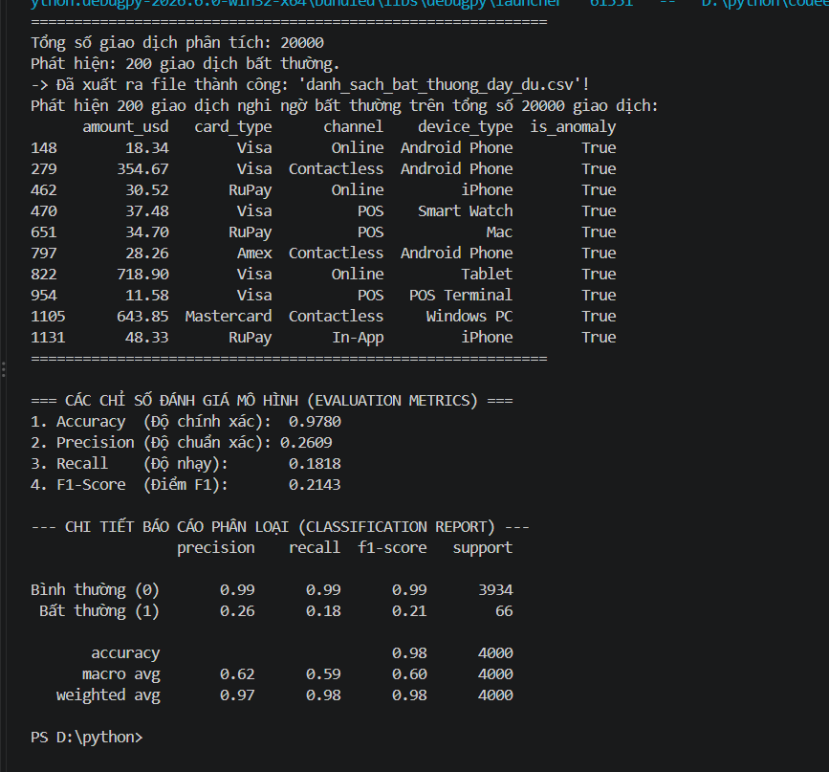

b, Kết quả với contamination = 0.05 ( Link file kết quả đầy đủ )

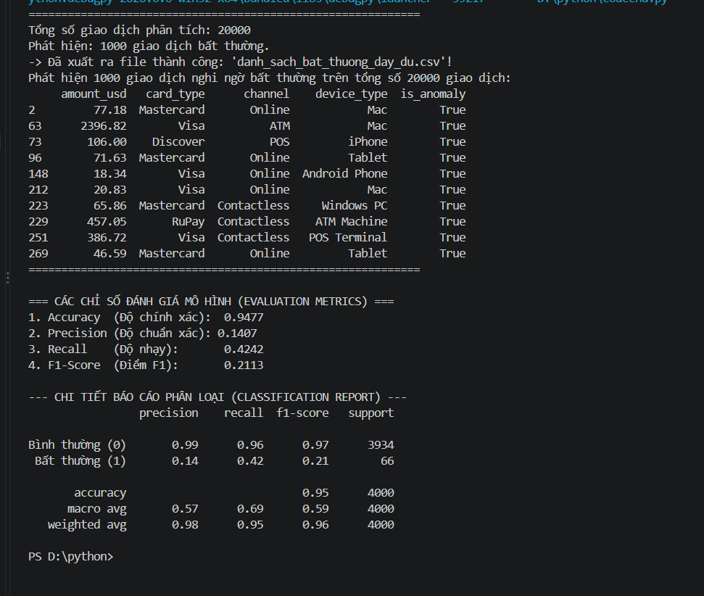
(Kết quả ở a và b đã đc in ra trong file ‘danh_sach_bat_thuong_day_du.csv’, trên màn hình chỉ là kết quả của 10 trường hợp ví dụ)

c. Bảng kết luận

Contamination | Tổng số giao dịch | Anomaly | Normal | Accuracy | Precision | Recall | F1-Score
0.01 (1%) | 20.000 | 200 | 19.800 | 0.978 | 0.2609 | 0.1818 | 0.2143
0.05 (5%) | 20.000 | 1.000 | 19.000 | 0.9477 | 0.1407 | 0.4242 | 0.2113

Đánh giá hiệu năng mô hình (Model Evaluation):
- Phương pháp thực nghiệm: Tập dữ liệu được chia theo tỷ lệ 80% Train / 20% Test độc lập (train_test_split, test_size=0.2). Bộ tiền xử lý áp dụng quy tắc fit_transform trên tập Train và chỉ transform trên tập Test để chống rò rỉ dữ liệu (Data Leakage).
- Ý nghĩa các chỉ số đo lường:
  - Accuracy (Độ chính xác): Đạt mức cao do tập dữ liệu có sự mất cân bằng lớn (đa số là giao dịch bình thường).
  - Precision (Độ chuẩn xác): Đo lường tỷ lệ cảnh báo đúng trên tổng số giao dịch mà mô hình gắn cờ bất thường, giúp hạn chế báo động giả (False Alarm) làm phiền khách hàng.
  - Recall (Độ nhạy): Đo lường khả năng phát hiện được bao nhiêu % giao dịch gian lận thực tế. Đối với bài toán phát hiện gian lận tài chính, Recall là chỉ số quan trọng nhất vì việc bỏ sót gian lận mang lại rủi ro cao hơn nhiều so với việc báo động sai.
  - F1-Score: Trung bình hài hòa giữa Precision và Recall, phản ánh năng lực tổng thể của Isolation Forest trên tập dữ liệu mất cân bằng.

